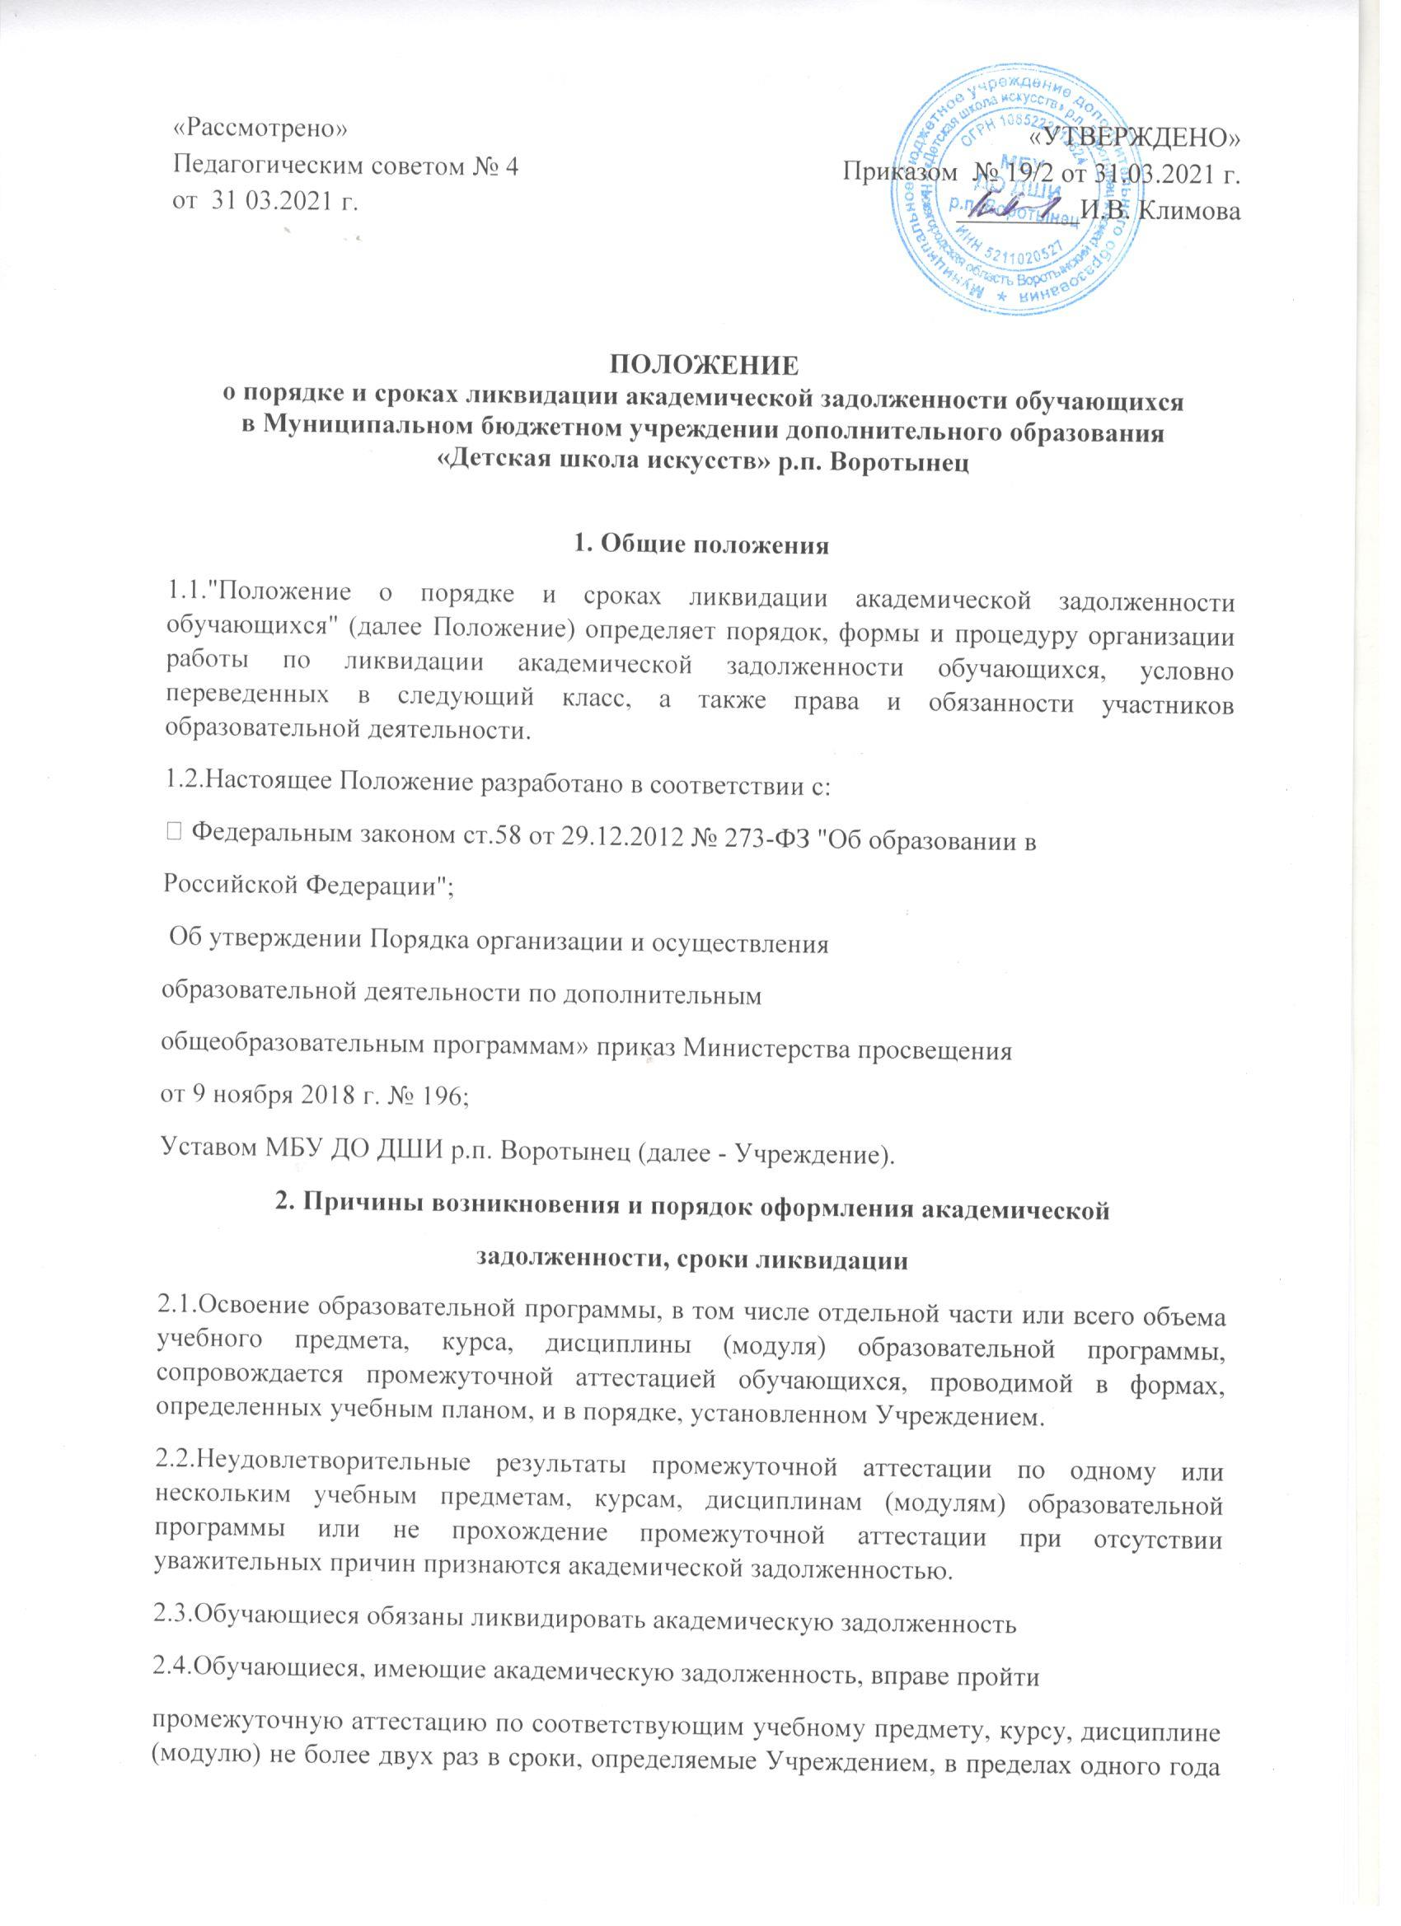

с момента образования академической задолженности. В указанный период не включается время болезни обучающегося.
2.5.Для проведения промежуточной аттестации во второй раз Учреждением создается комиссия.
2.6.Не допускается взимание платы с обучающихся за прохождение промежуточной аттестации.
2.7.Обучающиеся, не прошедшие промежуточной аттестации по уважительным
причинам или имеющие академическую задолженность, переводятся в следующий класс условно.
2.8.Решение об условном переводе обучающегося принимается педагогическим советом Учреждения.
2.9.Родителям (законным представителям) вручается письменное уведомление об академической задолженности обучающегося. Второй экземпляр уведомления хранится в Учреждении.
2.10. В случае возникновения академической задолженности в личном деле обучающегося по итогам учебного года оформляются записи:
1.1.по предмету за учебный год ставится отметка "н/а";
1.2.в графе "Переведен в следующий класс" оформляется запись: "Переведен в ...
класс условно". Информация заверяется подписью директора и печатью Школы.
2.11. В личное дело обучающегося, переведенного в следующий класс условно, вкладывается копия соответствующего приказа по Учреждению.
3. Процедура ликвидации академической задолженности
3.1.Подготовка к ликвидации академической задолженности по совместному решению родителей (законных представителей) обучающегося, переведенного условно, и Учреждения может быть организована:
с привлечением родителями (законными представителями) несовершеннолетнего обучающегося педагога, имеющего право на ведение индивидуальной трудовой деятельности;
родителями (законными представителями) самостоятельно;
в рамках самоподготовки обучающегося;
в рамках индивидуальных/групповых консультаций в Учреждении.
3.2.Исходя из фактической подготовленности обучающегося, по согласованию с родителями (законными представителями) составляется Индивидуальный план ликвидации академической задолженности с оформлением согласования в письменной форме.
3.3.Индивидуальный план ликвидации академической задолженности содержит
информацию:
перечень учебных дисциплин, по которым имеется академическая задолженность;
формы проведения повторной промежуточной аттестации;
сроки ликвидации обучающимся академической задолженности.
3.4.Аттестационный материал для проведения повторной промежуточной аттестации разрабатывается/рассматривается преподавателем дисциплины/ педагогическим советом и утверждается приказом директора Учреждения.
3.5.Для проведения повторной промежуточной аттестации обучающихся, имеющих академическую задолженность по предмету, создается аттестационная комиссия
в составе:
преподавателя, преподающего учебный предмет в классе;
преподавателя;
директора Учреждения
3.6.Издается приказ по Учреждению "Об организации работы по ликвидации академической задолженности», который:
утверждает Индивидуальный план ликвидации академической задолженности;
утверждает сроки промежуточной аттестации;
утверждает материалы промежуточной аттестации;
утверждает состав аттестационной комиссии.
3.7.Комиссия проводит повторную аттестацию обучающегося с обязательным оформлением протокола.
3.8.Решение о ликвидации/не ликвидации академической задолженности обучающегося принимает педагогический совет Учреждения.
3.9.По итогам педагогического совета издается приказ «Об итогах работы по ликвидации академической задолженности».
3.10. В случае неявки обучающегося без уважительной причины в установленные/согласованные сроки родителям (законным представителям) вручается соответствующее уведомление.
3.11. В случае неявки обучающегося без уважительной причины в установленные и согласованные с родителями (законными представителями) сроки дважды, а также, если задолженность не ликвидирована, выставляется неудовлетворительная отметка, которая считается окончательной. Родителям (законным представителям) вручается соответствующее уведомление.
3.12. Преподаватель по специальности вносит результаты повторной промежуточной аттестации: в личное дело обучающегося.
3.13. В случае ликвидации академической задолженности в личном деле
обучающегося оформляются записи:
за учебный год по предмету возле записи "н/а" выставляется итоговая отметка (с учетом итогов повторной промежуточной аттестации);
оформляется запись: "Академическая задолженность за 20__ - 20__ учебный год по ... (учебный предмет) ликвидирована. Переведен в ... класс. Приказ № ... от ....". Информация заверяется подписью директора и печатью Школы.
3.14. В личное дело обучающегося, ликвидировавшего академическую задолженность, вкладывается копия соответствующего приказа по Школе.
4. Права и обязанности участников образовательных отношений
4.1.Обучающиеся, имеющие академическую задолженность:
обязаны ликвидировать академическую задолженность в пределах одного года с момента ее образования (в указанный период не включается время болезни обучающегося);
вправе пройти промежуточную аттестацию по соответствующим учебному предмету, курсу, дисциплине (модулю) не более двух раз;
имеют право на консультативную помощь в ходе подготовки к ликвидации академической задолженности.
4.2.Родители (законные представители):
вправе знакомиться с локальными актами и документацией Учреждения, регламентирующей вопросы ликвидации академической задолженности обучающегося;
имеют право на консультативную помощь в подготовке к ликвидации
академической задолженности обучающимся;
несут ответственность за ликвидацию обучающимся академической задолженности в течение следующего учебного года;
согласуют Индивидуальный план ликвидации академической задолженности обучающегося;
обеспечивают явку обучающегося в утвержденные сроки для прохождения повторной промежуточной аттестации.
4.3.Учреждение:
разрабатывает необходимые локальные акты и документацию, регламентирующую вопросы ликвидации академической задолженности;
размещает локальные акты и документацию, регламентирующую вопросы ликвидации академической задолженности, на официальном сайте Учреждения;
устанавливает порядок подготовки и утверждения аттестационных материалов для ликвидации академической задолженности, условия проведения повторной аттестации, критерии оценки;
определяет состав комиссии для проведения повторной промежуточной аттестации;
− оказывает консультативную помощь родителям (законным представителям) и обучающимся в подготовке к ликвидации академической задолженности;
согласовывает с родителями (законными представителями) сроки ликвидации обучающимся академической задолженности, исходя из фактической его подготовленности, с оформлением согласования в письменной форме;
создает условия обучающимся для ликвидации академической задолженности и обеспечивает контроль своевременности ее ликвидации.
4.4. При несогласии родителей (законных представителей), обучающегося, достигшего возраста восемнадцати лет, с результатами повторной аттестации им предоставляется право обратиться в комиссию по урегулированию споров между участниками образовательных отношений.
5. Не ликвидация академической задолженности в установленные сроки
5.1.Обучающиеся Учреждения по дополнительным образовательным программам не ликвидировавшие в установленные сроки академической задолженности с момента ее образования, по усмотрению родителей (законных представителей) оставляются на повторное обучениепереводятся на обучение по индивидуальному учебному плану.
5.2.Решение/выбор родителей (законных представителей) обучающихся, не ликвидировавших в установленные сроки академической задолженности, по поводу дальнейшего образовательного маршрута обучающегося оформляется в форме заявления на имя директора Учреждения.

